ANEXO FORMATO No. 1
CONDICIONES Y ESPECIFICACIONES TÉCNICAS DEL PROCESO No. DTPA-IP-FONAM-73-2026

1. OBJETO CONTRACTUAL: DP04-3202053-26-205 Adquisición, instalación y puesta en funcionamiento de sistemas fotovoltaicos en el PNN Farallones de Cali en el marco de los acuerdos de Conservación del área protegida, especialmente en los ecosistemas andinos y de páramo, en el marco de la conservación de la diversidad biológica de las Áreas Protegidas del SINAP Nacional.

2. DESCRIPCIÓN TÉCNICA DE LOS BIENES O SERVICIOS A ADQUIRIR:

El objeto contractual se enmarca en el siguiente código del Clasificador de Bienes y Servicios:

CLASIFICA-  CIÓN UNS- PSC | SEGMENTO | FAMILIA | CLASE | PRODUCTO
39111527 | Componentes, Accesorios y Suministros  de Sistemas Eléctricos e Iluminación | Iluminación, artefactos y accesorios | Iluminación de interiores y artefactos | Accesorio de iluminación solar
60104701 | Instrumentos musicales, Juegos, Juguetes, Artes, Artesanías y Equipo educativo, Materiales, Accesorios y Suministros | Materiales didácticos profesionales y de desarrollo y accesorios y suministros | Material de física de energía y electricidad | Dispositivos de recolección solar
60104702 | Instrumentos musicales, Juegos, Juguetes, Artes, Artesanías y Equipo educativo, Materiales, Accesorios y Suministros | Materiales didácticos profesionales y de desarrollo y accesorios y suministros | Material de  física de energía y electricidad | Kits solares

2.1. DESCRIPCIÓN TÉCNICA DE LOS BIENES:
Los bienes y/o servicios a contratar deberán contar con las siguientes descripciones técnicas:

SERVICIO DE INSTALACIÓN DE KITS SOLARES – ACUERDOS DE CONSERVACIÓN CON FAMILIAS CAMPESINAS – PNN FARALLONES DE CALI VIGENCIA 2026.
ÍTEM | DESCRIPCIÓN | UNIDAD DE  MEDIDA | CANTIDAD
1 | Adquisición, instalación y puesta en marcha de sistemas solares fotovoltaicos  El sistema fotovoltaico corresponde a una solución autónoma de 1,8 kWp, diseñada para zonas no interconectadas (ZNI), e incluye como mínimo: tres (3) paneles solares monocristalinos de 600 Wp o superior; un (1) inversor/cargador de 2 kW, 24VDC – 120VAC monofásico; un (1) sistema de acumulación mediante batería LiFePO4 de 24V – 200Ah; cable solar homologado de cobre de 4 mm; cableado AC 12 AWG homologado; protecciones DC bipolares; DPS 200VDC; protecciones AC monopolares; gabinete auto soportado tipo interior con grado de protección IP; estructura metálica de soporte tipo poste para instalación de tres paneles solares; sistema de puesta a tierra; tablero de distribución; Las instalaciones internas referidas corresponden a las actividades de canalización (tubería y conexión de circuitos), tendido de cableado interno y conexión del tablero de distribución hasta los puntos de iluminación y tomacorrientes asociados al sistema fotovoltaico instalado, con un límite de hasta cuarenta (40) metros lineales. | Unidad | 4

  - UBICACIÓN GEOGRÁFICA DE LA INSTALACIÓN DE LOS SISTEMAS SOLARES

La ubicación geográfica de los puntos de entrega e instalación de sistemas fotovoltaicos se realizará en el Parque Nacional Natural Farallones de Cali, en los municipios de Cali y Dagua.
La instalación de los 4 sistemas se realizará en zona rural de los municipios de Cali y Dagua en los predios de cada familia.

A continuación, se relaciona las distancias a considerar de cada uno de los beneficiarios:

SISTEMAS FOTOVOLTAICOS |  |  |  |  | PUNTO DE INSTALACIÓN
núm. | Municipio | Corregimiento / Vereda | Nombre del beneficiario | Nombre predio | SOBRE LA PAVIMENTADA | VÍA CARRETEABLE | 20 CAMINO REAL | 40 CAMINO REAL | 1 - 1 Y 1/2 HORAS CAMINO REAL | > 2 HORAS CAMINO REAL
1 | DAGUA | DIGUA | GUILLERMO POLANCO |  |  |  |  |  | X
2 | DAGUA | PLACER | MATILDE ALEGRIA |  |  |  |  |  | X
3 | CALI | PANCE | THOMAS GARCIA |  |  | X
4 | CALI | PANCE | MELIDA BASTIDAS |  |  |  | X

Fuente: Parque Nacional Natural Farallones De Cali,2026

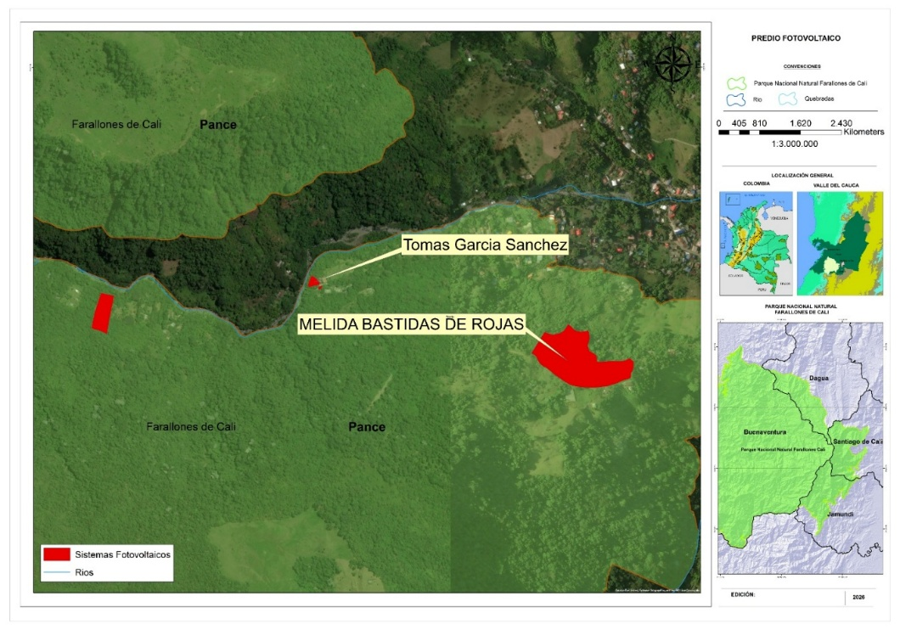
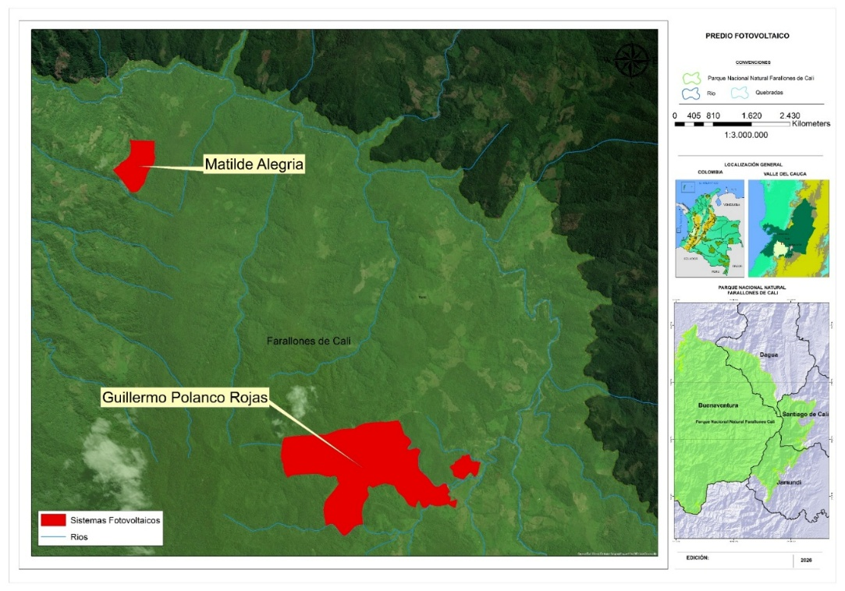
Ilustración 1 Ubicación geográfica de los sistemas fotovoltaicos 2026

Ruta 1. Pance: La ruta abarca una distancia aproximada de 33 km iniciando desde la cabecera municipal del distrito de Cali; la vía consta de un tramo inicial de 16 km pavimentados y 17 km de vía destapada (zona carreteable). Desde la Avenida Cañasgordas, se gira por la Avenida 122 y luego se toma la vía que conduce a la vereda La Vorágine. Desde allí, se continúa por la vía a Pance hasta llegar a Pueblo Pance.

Ruta 2. Placer: La ruta que conduce al corregimiento de la cascada, vereda placer y Digua abarca una distancia aproximada de 62 km; iniciando desde la cabecera municipal del municipio de Cali, la vía esta pavimentada hasta el corregimiento la Elsa en el km 61 aproximadamente, para llegar desde el municipio de Cali se toma la vía antigua hacia Buenaventura por el sector conocido como la Portada al Mar hasta el Km 26,6 donde se toma el desvío a Borrero Ayerbe y se continúa la ruta pasando por el Km 30, posteriormente San José del Salado y finalmente se encuentra el corregimiento Queremal. Desde este punto se avanza aproximadamente 6 km hasta la vereda el Digua y 12 km hasta la vereda el placer.

Bajo la gravedad del juramento y de conformidad con lo exigido en el presente proceso, me permito certificar que:

El proponente que represento conoce y acepta el contenido de las Especificaciones Técnicas, estipuladas en el presente documento, de sus proformas y anexos, así como el de cada una de las Adendas expedidas al mismo.

Atentamente:

FIRMA:
Razón Social……………………………………………………………………… Nombre…………………………………………………………………………..…
Dirección………………………………………………………………………..…
Tel………………………………………………………………………………

